内科学（呼吸内科）高志简介
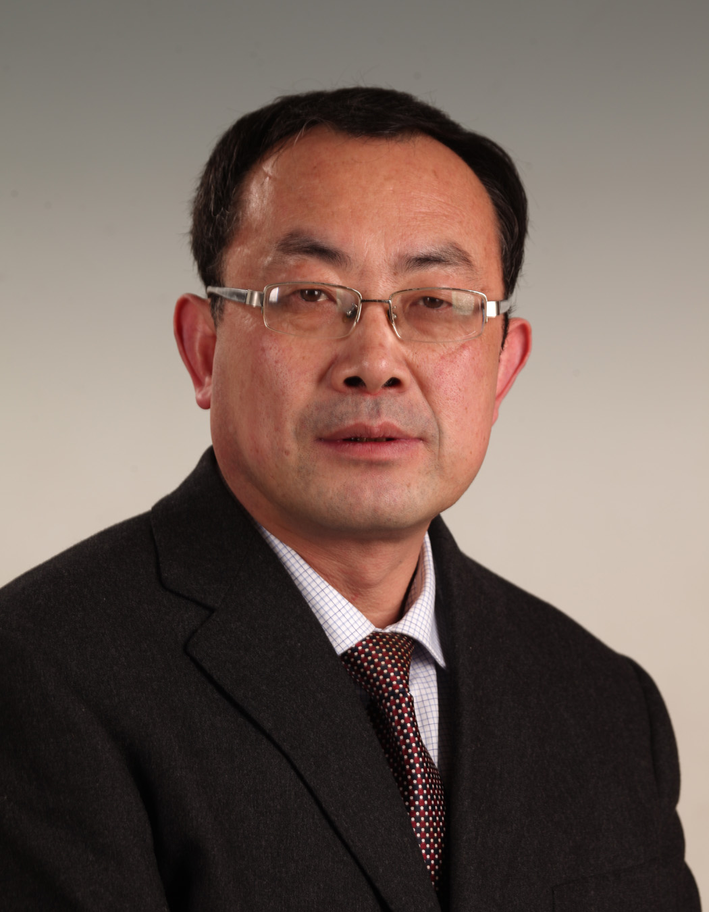
高志，男，1965年出生，本科毕业， 滕州市中心人民医院呼吸内科主任、一级主任医师（专业技术二级岗），济宁医学院内科兼职教授，枣庄市医学会呼吸专业委员会主委。枣庄市呼吸学科带头人,枣庄市十大名医，山东省医学会、医师协会呼吸专业委员会委员，山东省医师协会呼吸疾病介入医师分会、睡眠医学专家委员会常滕州市十四届政协常委,《中华临床杂志》、《中国现代医生》杂志编委，《中华现代内科学杂志》常务编委，《中国医药导报》杂志审稿专家。
曾被授予滕州市劳模，振兴枣庄立功奖章，被选拔为山东省、枣庄市有突出贡献中青年专家，枣庄市拔尖人才，济宁医学院院评为科技先进工作者、首届滕州英才。
先后发表学术论文36篇，其中中华级论文9篇，主编《呼吸疾病诊治进展》、《肺部疾病诊断与治疗》参编21世纪丛书《呼吸内科学》。获部厅级科技进步奖9项。其中山东省科技进步三等奖1项，中国医科院科技进步二等奖1项。发明、实用新型专利各2项。
高志在我院开展的新项目有：溶栓治疗肺栓塞；选择性支气管造影；经支气管镜肺活检（TBLB）及TBNA；肺泡灌洗术；无创有创通气治疗COPD与哮喘所致呼吸衰竭,应用动脉栓塞治疗大咯血；胸膜活检术；经皮肺穿刺针吸活检术；放置气管支架等新项目。率先在我院开展支气管可逆试验及激发试验，用以鉴别慢喘支和哮喘，使不典型哮喘得以确诊。并于2009年建立睡眠呼吸疾患诊疗中心,致力于睡眠呼吸障碍综合征的诊治工作。
1995年起与中国预防医学科学院协作，开展了农药中毒的一系列研究，先后承担了卫生部和国家“八五”“九五”科研基金资助项目。2011年建立了中国毒理学会中毒与救治专业委员会滕州协作中心，空军总医院呼吸监护治疗滕州协作中心。
